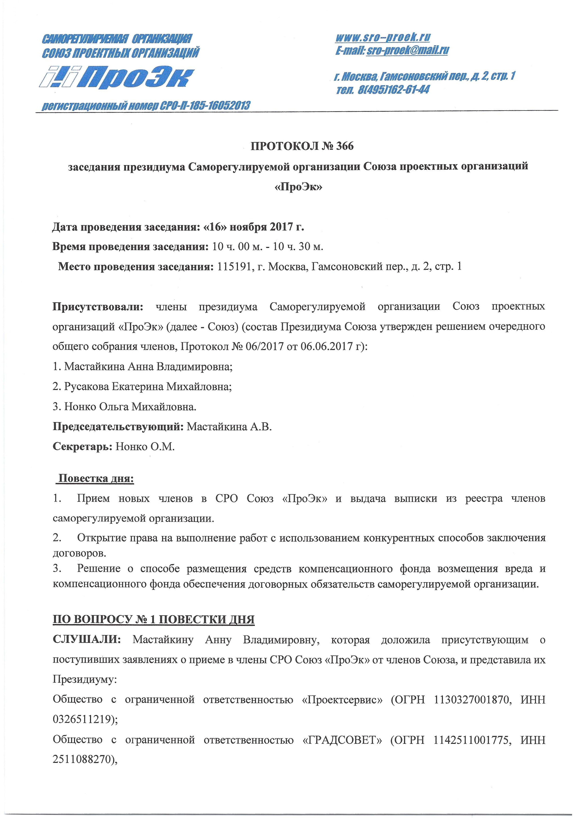

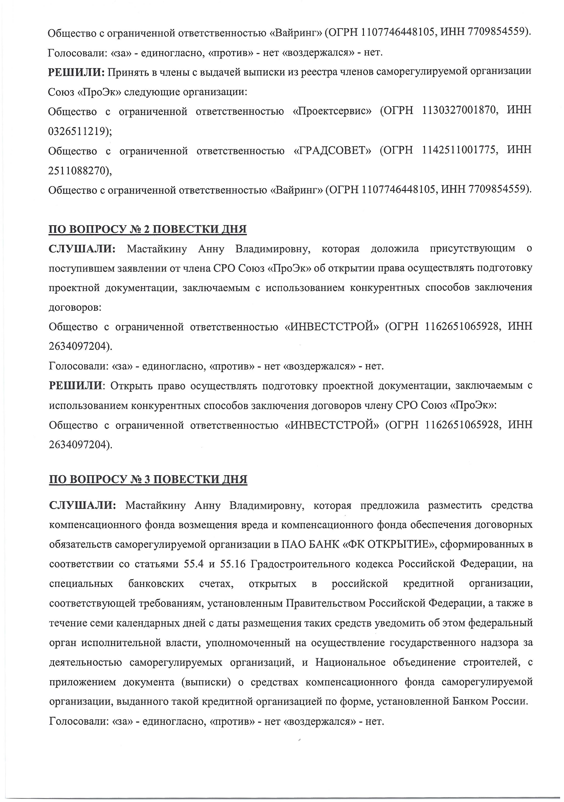

РЕШИЛИ: разместить средства компенсационного фонда возмещения вреда и компенсационного фонда обеспечения договорных обязательств саморегулируемой организации в ПАО БАНК «ФК ОТКРЫТИЕ», сформированных в соответствии со статьями 55.4 и 55.16 Градостроительного
кодекса Российской Федерации, на специальных банковских счетах, открытых в российской кредитной организации, соответствующей требованиям, установленным Правительством Российской Федерации, а также в течение семи календарных дней с даты размещения таких средств уведомить об этом федеральный орган исполнительной власти, уполномоченный на осуществление государственного надзора за деятельностью саморегулируемых организаций, и Национальное объединение строителей, с приложением документа (выписки) о средствах компенсационного фонда саморегулируемой организации, выданного такой кредитной организацией по форме, установленной Банком России.

Секретарь заседания Президиума подвел итоги голосования. Председатель заседания Президиума объявил заседание закрытым.

Председатель заседания Мастайкина А.В.

Секретарь заседания
Нонко О.М.

Директор Ерохов А.И.

